INDICAÇÃO Nº 05664/2013

Sugere ao Poder Executivo Municipal providenciar retirada de lixo e entulho acumulado na Rua Haroldo Antônio Batáglia de fronte aos nº189 e 191, no bairro Parque Planalto.

Excelentíssimo Senhor Prefeito Municipal,

Nos termos do Art. 108 do Regimento Interno desta Casa de Leis, dirijo-me a Vossa Excelência para sugerir que, por intermédio do Setor competente, que providencie retirada de lixo e entulho acumulado na Rua Haroldo Antônio Batáglia de fronte aos nº189 e 191, no bairro Parque Planalto, neste município.

**Justificativa:**

Conforme visita realizada “*in loco*”, este vereador pôde constatar a necessidade de retirada de lixo e entulho no local mencionado acima, pois munícipes reclamam do acúmulo periódico o que proporciona a proliferação de insetos peçonhentos, animais transmissores de doenças e mau cheiro.

Plenário “Dr. Tancredo Neves”, em 18 de outubro 2013.

**Antônio Carlos de Souza**

**“Antônio da Loja”**

-vereador-

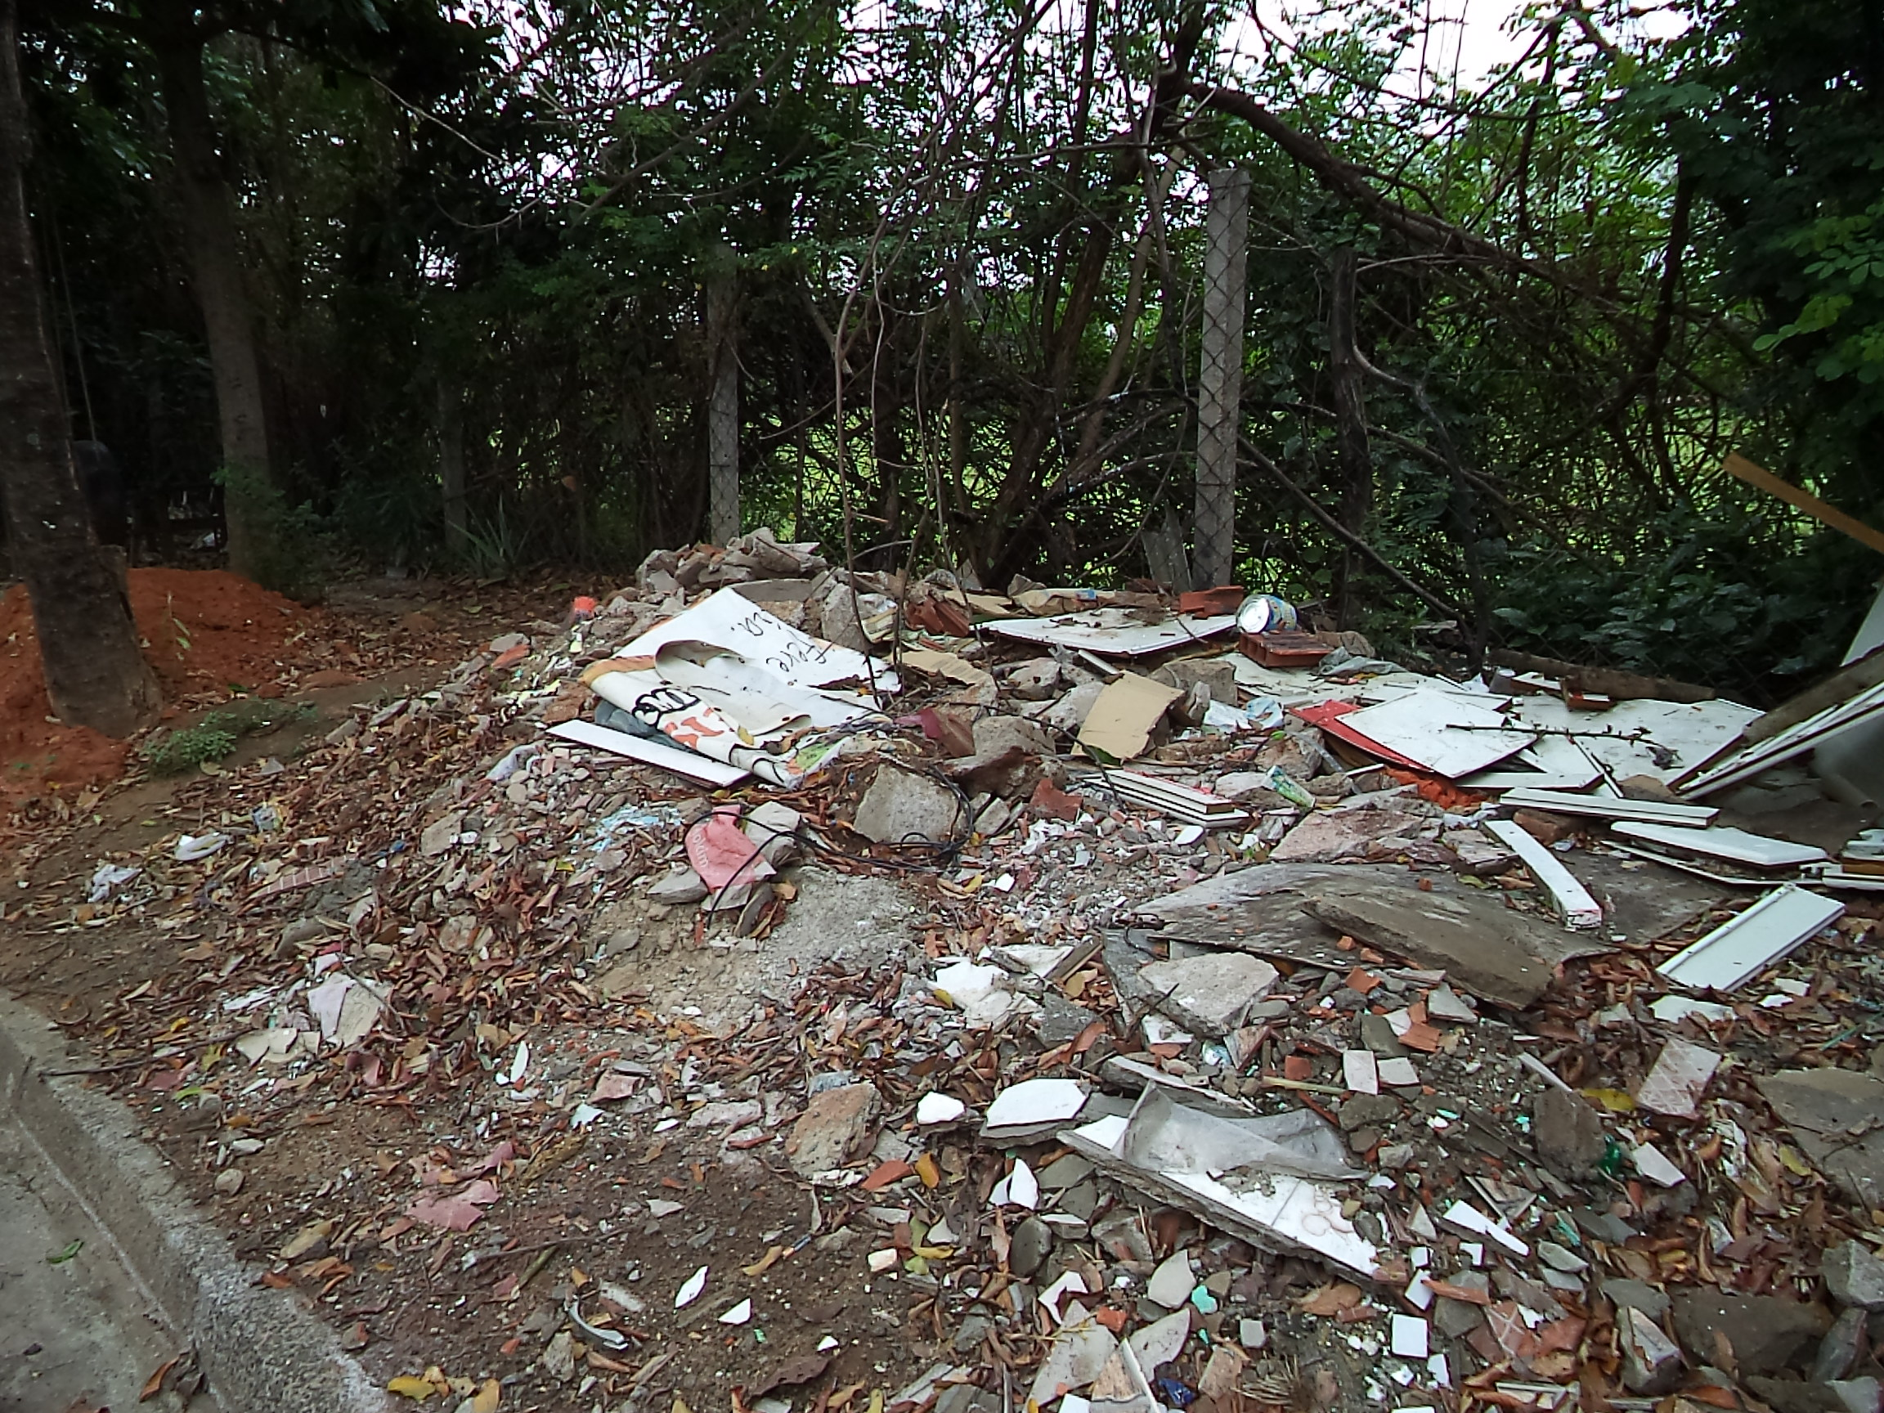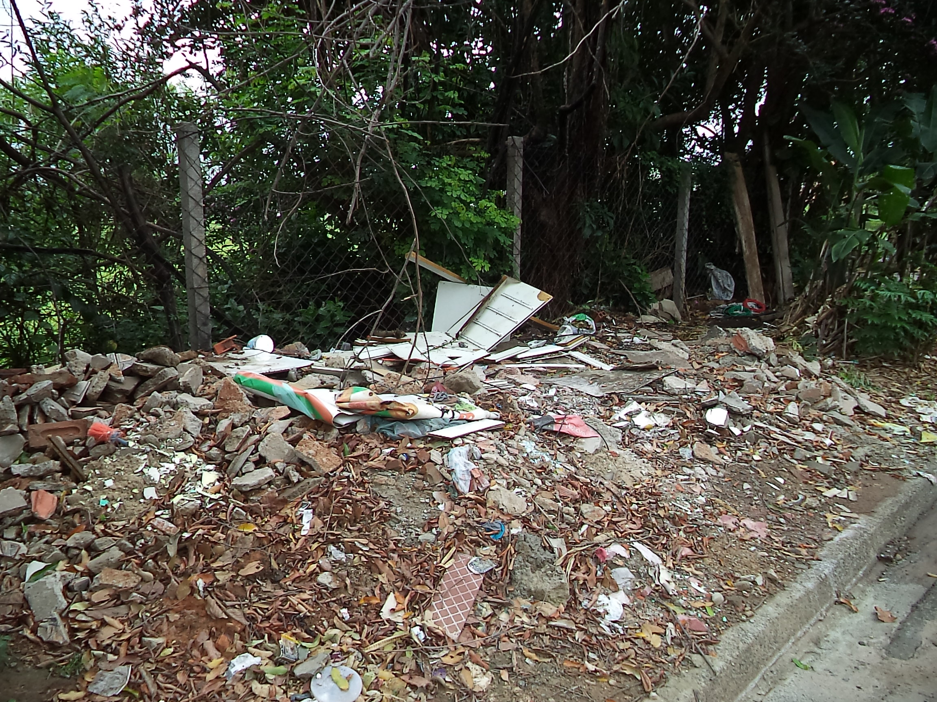

Plenário “Dr. Tancredo Neves”, em 18 de Outubro 2013.

**Antônio Carlos de Souza**

**“Antônio da Loja”**

-vereador-